PODKARPACKI OKRĘGOWY ZWIĄZEK LEKKIEJ ATLETYKI
email: biuro@pozla.pl, strona internetowa: www.pozla.pl

HALOWE MISTRZOSTWA WOJ. PODKARPACKIEGO
U-14 i U-13
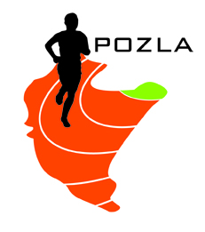

PROGRAM MINUTOWY ZAWODÓW
13.03.2021 MIELEC

10.15 |  |  | w dal M - U14 i U13
10.30 | 60m ppł K | U14
10.40 | 60m ppł M | U14
10.50 | 60m K | U14 - elim.
11.05 | 60m K | U13 - elim. | w dal K - U14
11.30 | 60m M | U14 - elim.
11.45 | 60m M | U13 - elim.
11.55 | 60m K | U13 - finał A, B
12.00 | 60m K | U14 - finał A, B | w dal K - U13
12.10 | 60m M | U13 - finał A, B
12.20 | 60m M | U14 - finał A, B
12.50 | 600m K | U13
12.55 | 600m K | U14
13.05 | 600m M | U13
13.10 | 600m M | U14
13.15 | 300m K | U13
13.30 | 300m K | U14
13.40 | 300m M | U13
13.45 | 300m M | U14
14.00 | dekoracje
14.15 |  |  | wzwyż K i M

